WIFI模块设置说明
- 配网时确保秤和路由器在手机附近,并确保路由器的WiFi信号强.(其中WiFi1和WiFi2的配网方式只支持WiFi4并且只支持2.4G频段的路由器(大部分双频合一的也可以支持))

- 在称重状态下,按下复合键(复合键具体见下表),此时屏幕应显示”WIFI”约1秒.表示电子秤wifi模块已经进入智能配网模式
(每次配网都要这样操作进入配网模式)
电子秤类型 | 复合键 | 说明
5键计重秤或者计重仪表或者天平 | [功能/模式/Mode]+[单位] | 按住[功能/模式/Mode]不放,再马上按[单位]
6键计重秤或计重仪表 | [重示/MR]+[单位] | 按住[重示/MR]不放,再马上按[单位]
20键计数仪表 | [累计清除]+[去皮] | 按住[累计清除]不放,再马上按[去皮]
28键计数仪表 | [单重预设]+[单位] | 按住[单重预设]不放,再马上按[单位]
20键计价仪表 | [单位]+[去皮] | 按住[单位]不放,再马上按[去皮]
28键计价仪表 | [PLU]+[单位] | 按住[PLU]不放,再马上按[单位]
带校正键的小仪表 | [校正/CAL]+[单位] | 按住[校正/CAL]不放,再马上按[单位]
复合键的用法类似于电脑快捷键的Ctrl+v,前面一个键类似于ctrl,后面一个键类似于v

如果在显示Wifi或者WiFi1后,再马上操作一遍此按键,则屏幕会显示Wifi2(选配),此时会进入配网方式2.(出现wifi2后不要再一直操作组合键,再操作会切换回配网方式1)

如果是显示WiFi3,则进入配网方式3

- 下载app
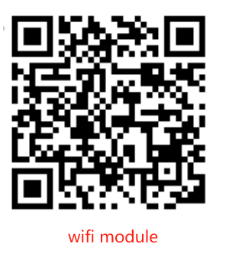
- 配网方式1
  - 配网成功后如果不需要改变wifi,则不用再配网,只要直接点通讯设置,并搜索或者直接输入秤的IP即可设置.
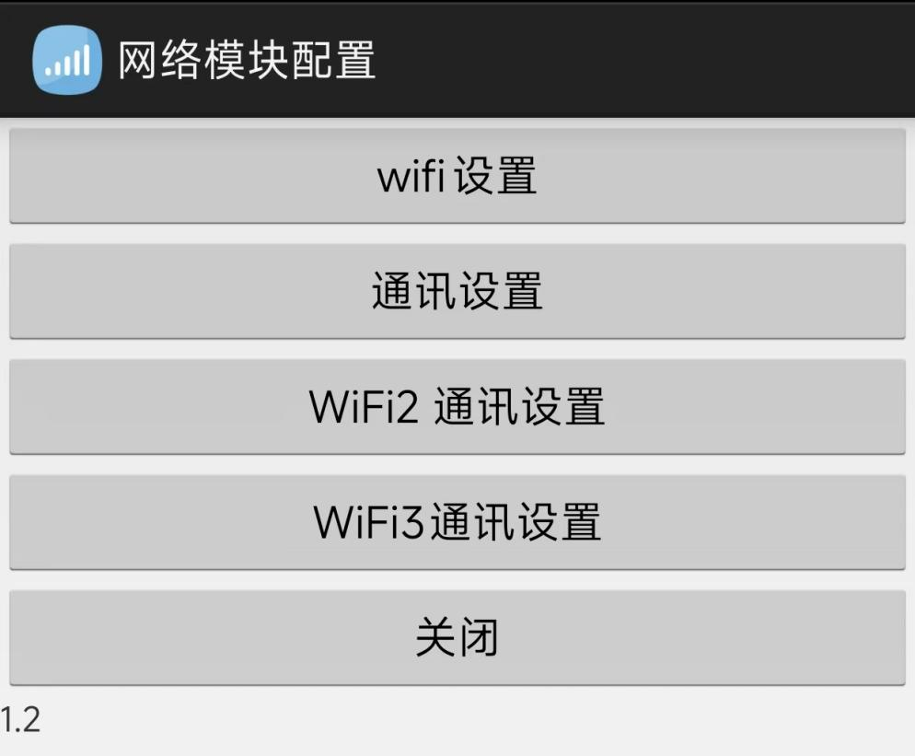
WiFi设置表示wifi配网方式1配网连接,通讯设置表示电子秤的网络通讯设置.

  - 如果没有连上当前要连的wifi,那么请点击wifi设置进行联网,同时手机或者平板必须已经连上电子秤需要连接的wifi网络.
如果wifi已经连接,则直接点击通讯设置,并跳到本手册第3点通讯设置.
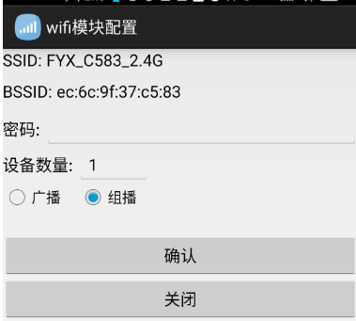
SSID即为当前手机连接的wifi网络,请确认,然后在密码框输入wifi网络的密码,然后点击确认.
注意:本Wi-Fi模块不支持连接5G频段Wi-Fi,所以手机如果连接的是5Gwifi,会有下列提示

此时建议手机连接2.4G的Wi-Fi,再进行配网

  - 此时App应显示正在配网
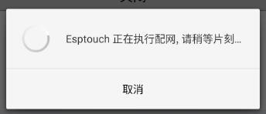
等待几十秒,如果联网成功,则app会提示
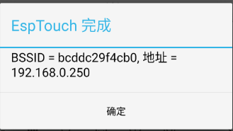
表示连接成功,并显示模块的地址.
此时点击确定,app将会跳转到通讯设置.

如果配网一直失败,则可以尝试改变配网模式
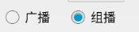
可以切换为广播或者组播,然后电子秤重新开机,重新进行配网.
如果参数错乱导致无法配网,则可以打开电子秤外壳,长按WiFi模块上的按钮6秒左右,灯最后闪一下灭掉,所有WiFi参数恢复出厂设置
如果确定无法配网,请检查以下几点:
    - 路由器离秤不能太远
    - 看看路由器是不是有开MAC地址限制之类的功能.
    - 只支持802 bgn标准,要兼容这个标准的热点才行,如果是wifi6的路由器,要看看有没有兼容模式
  - 如果前面配网成功了,则以后进入设置,只要点击通讯设置进行设置即可,并且秤不需要操作复合键.
如果手动点击通讯设置,则会要求输入模块的IP,也可以点击搜索查找模块,如下图
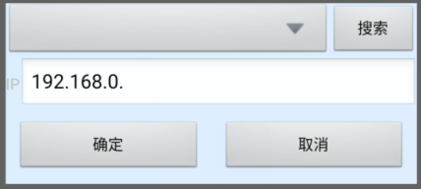
搜索到模块或者手动输入模块IP后点击确定,进入设置界面.
然后按第7点进行通讯设置

- 配网方式2
操作电子秤显示WiFi2后,秤进入配网方式2,电子秤会发出一个名称为”HCT-WiFi”的热点.手机连接这个热点,并在提示不能联网是否保持连接时,选择”保持连接”
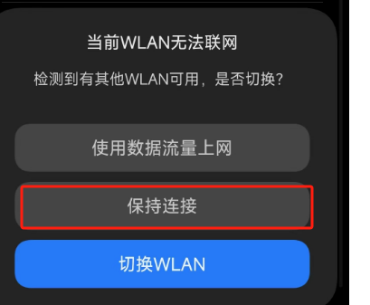

然后手机App点击进入设置界面,进入设置界面后选中,会弹出搜索界面
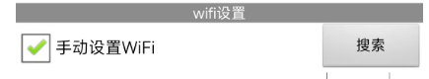点击”搜索”按钮,等待2秒后会出现搜到的热点,

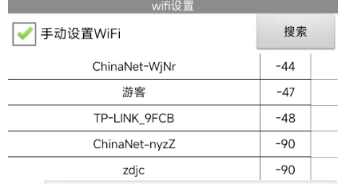点击要连接的热点,并输入密码,再点击”设置”
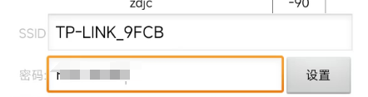

提示设置成功后,如果热点没有分配IP功能,也可以选中固定IP,并输入正确的IP网关等,
特别注意不要漏了正确的网关
然后点击设置.如果是自动获取则不要选中固定IP
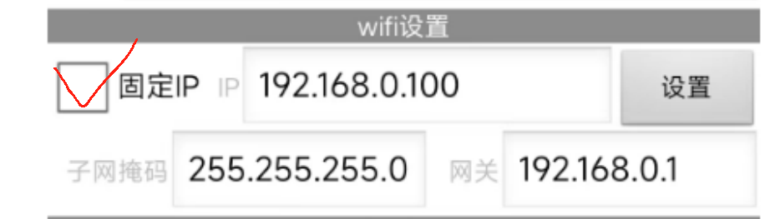
设置好后,可以隔2秒点击一次”一键读取”,
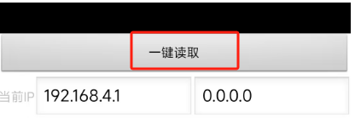
直到当前IP的第二个文本框中出现正确的IP,则表示WiFi连接成功了
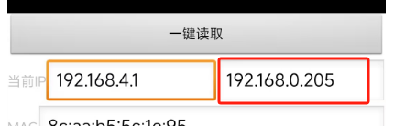
然后可以按照第7点的进行通讯模式设置

- 配网方式3
  - 秤上显示WiFi3时,秤进入配网方式3
  - 此时点击App上的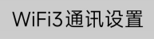,会自动出现已经进入配网方式3的电子秤

  - 点击要配置的电子秤,即进入设置界面
进入设置界面后选中,会弹出搜索界面
点击”搜索”按钮,等待10秒左右后会 出现搜到的热点,

点击要连接的热点,并输入密码,再点击”设置”

提示设置成功后,如果热点没有分配IP功能,也可以选中固定IP,并输入正确的IP网关等,
特别注意不要漏了正确的网关
然后点击设置.如果是自动获取则不要选中固定IP
设置好后,可以隔2秒点击一次”一键读取”,
直到当前IP的第二个文本框中出现正确的IP,则表示WiFi连接成功了
然后可以按照第7点进行通讯模式设置

- 通讯设置
  - 设置界面如下
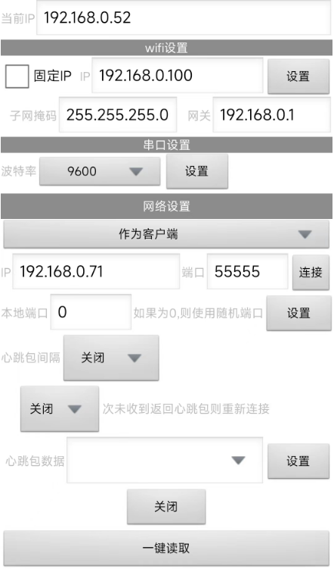
    - 进入此设置界面后,必须先点击[一键读取]后再进行参数设置
    - 串口设置为模块的波特率,需要跟电子秤对应的串口一致
选择完波特率点击设置,如果设置成功则会提示
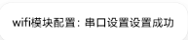否则会提示设置失败.
    - Wifi设置部分可以设置固定IP,如果不需要固定的IP请不要选中
    - 网络设置部分用于设置数据通讯模式和IP等设置
网络通讯模式有下列选项,可以根据需要选择
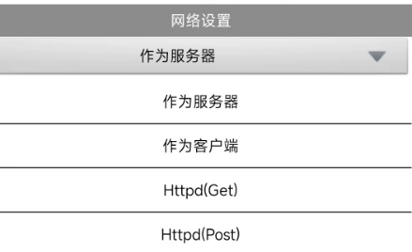

  - 网络设置
电子秤的网络采用TCP协议.
    - Wifi模块(电子秤)可以作为服务器,端口为服务器的监听端口(Modbus协议一般秤作为服务器,端口一般默认用502),可以根据需要设置端口(不能使用60000以及其它被限制的端口),然后点击连接.
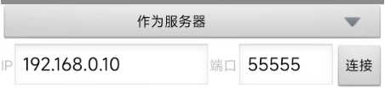
设置成功后, 此时电脑或者别的网络设备应作为客户端,去主动连接电子秤的IP和端口
电子秤作为服务器模式时,同时只能被一台客户端连接
此模式下需要知道电子秤的IP和端口,电子秤的IP显示在设置界面的当前IP

也可以在上面wifi设置中设置固定的IP地址
注意:如果要设置固定IP,一定要设置路由器能接受并且能连接的IP.并且网关一定要设置可用的,不然下次就无法设置参数.
并且要和网络管理员确认设置是否正确
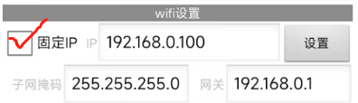
如果想让秤自动获取IP,则固定IP不要勾选
电脑端可以直接输入秤的IP和端口,然后点连接电子秤
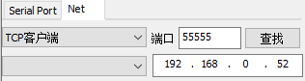

等待一会,电脑连上电子秤后,会显示重量


    - Wifi模块(电子秤)也可以作为客户端,IP框可以设置需要连接的服务器的IP地址,以及端口框可以输入要连接的服务器的端口.

比如电脑设为TCP服务器,并设置好端口(此端口不能使用被限制的端口)
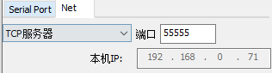
然后点击[连接电子秤]

秤上的wifi设置为客户端,去主动连接电脑的本机IP和端口
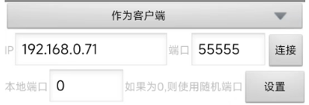
等待一会,电子秤将会连上电脑,并在电脑端显示重量

电脑或者其它设备应建立对应的服务.
设置成功后,电子秤会连上对应的服务器IP和端口.
如果秤是按键发送或者打印模式等,可以开启心跳包功能,防止连接断开,同时 服务器也能知道电子秤连接是否断开
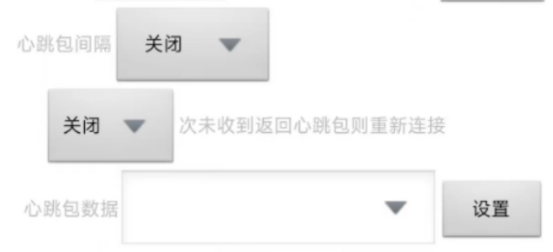
心跳包间隔表示多久发送一次心跳包,心跳包数据用来设置心跳包的内容,可以用转义符,比如\x02表示十六进制的02.
这个开启后,服务器应返回一样的心跳包数据,否则一定次数没收到后,电子秤会断开连接,并重新进行连接

    - 电子秤可以设为HTTP客户端,可以选择下列协议
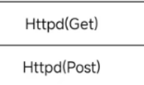
可以提交数据到云服务器,只需要设置服务器提供的提交数据的Api


默认的数据格式只有一个重量,可以根据服务器需求进行定制,post模式可以选择传输的数据格式,一般可以选择Json,以及中文编码,默认为GBK.
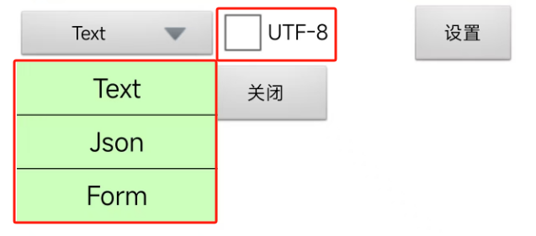
定制协议可以包括数据的序号,日期时间,电子秤唯一编码,电子秤手动设置的数字地址,毛重,净重,皮重,单重数量,单价,总价等,PLU秤还可以传输物品编码,物品名称等
    - 电子秤也可以作为HTTP服务端(只能get方式)
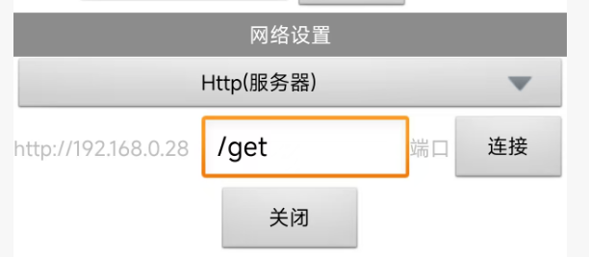
输入框内输入的是api的一部分,和电子秤ip组成完整的api,比如上图中的api为
http://192.168.28/get
其中端口为80,不能修改也不需要设置

用postman测试
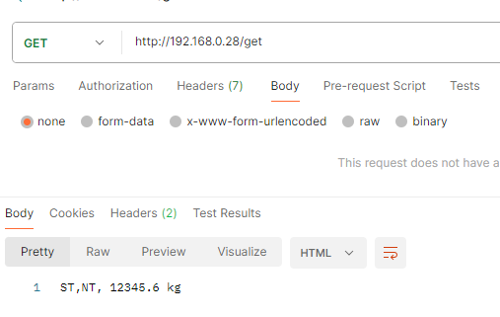
获取的数据参考串行协议文档.
也可以加上指令,字段名为cmd,具体命令如SZ表示归零.具体参考串行协议文档
注意发命令后返回的数据,并不是执行完指令后的数据,而是上一次的数据,postman测试如下
